第二次实验文档

19376272 聂湛恒

温馨提示，以下每一步都可以写一些心得体会

**基础部分（必选）**

任务1完成截图：

任务1通过在head部分加入两行引入代码完成：

<link href="附件/style.css" type="text/css" rel="stylesheet" />

<script src="附件/index.js"></script>

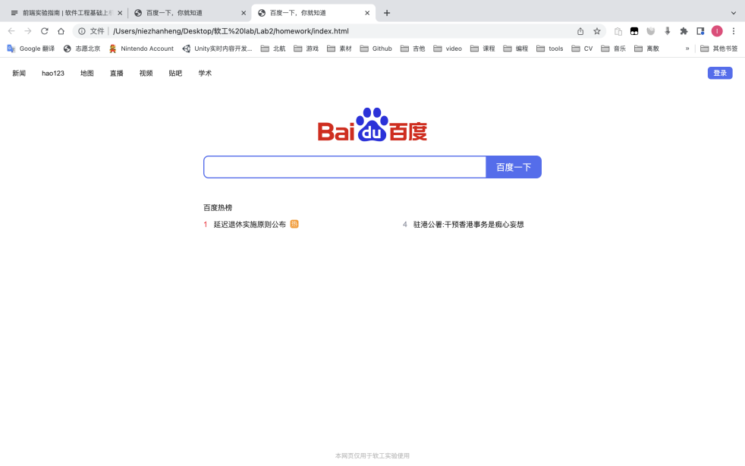

任务2搜索框为空的截图：

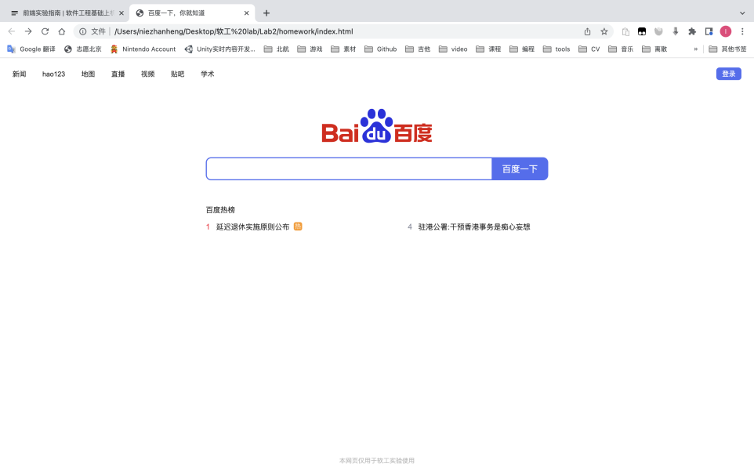

任务2点击后的截图：

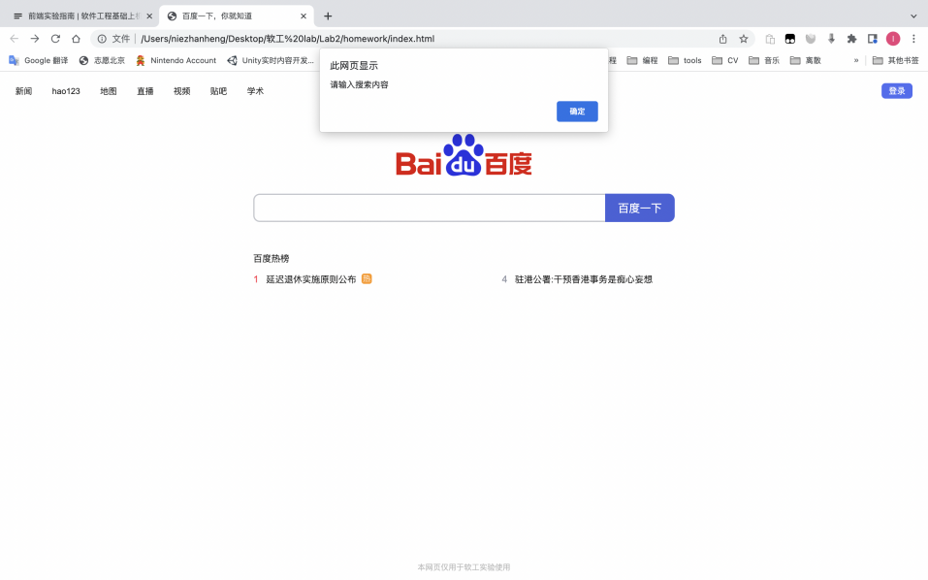

任务2搜索框有内容的截图：

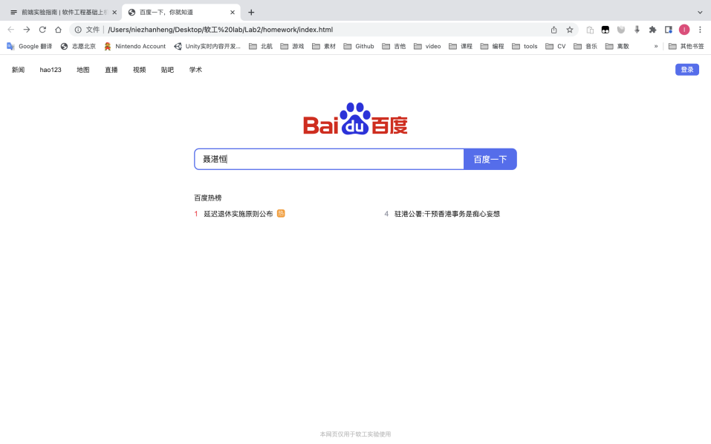

任务2再次点击后的截图：

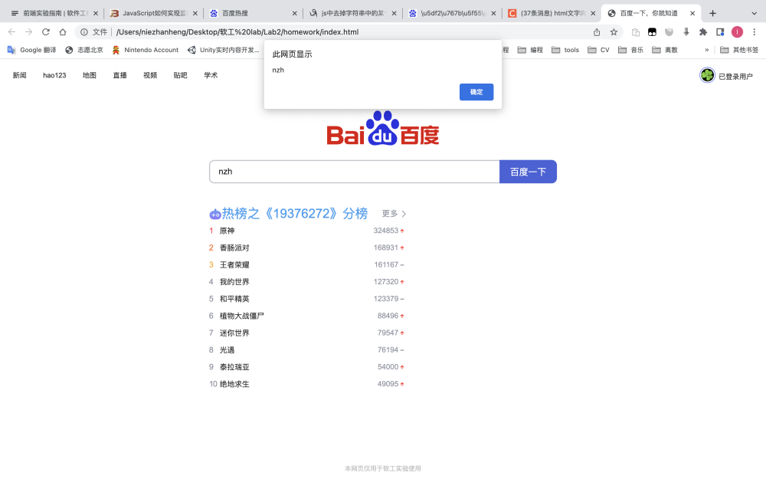

任务二中，我们首先通过添加监听器获得点击搜索按钮的信息，并且触发下面的函数：

document.getElementById('search-btn').addEventListener('click', *function*() {

search();

});

之后通过getelement获取input的信息：

*var* inpu = document.getElementsByTagName("input")[0].value;

再通过window.alert弹出题目要求的信息：

if(inpu==null||inpu==""){

window.alert("请输入搜索内容")

}

else{

//window.alert(inpu);

window.location.href = "https://www.baidu.com/s?ie=utf-8&f=8&rsv_bp=1&rsv_idx=1&tn=baidu&wd="+inpu

}

任务3完成截图：

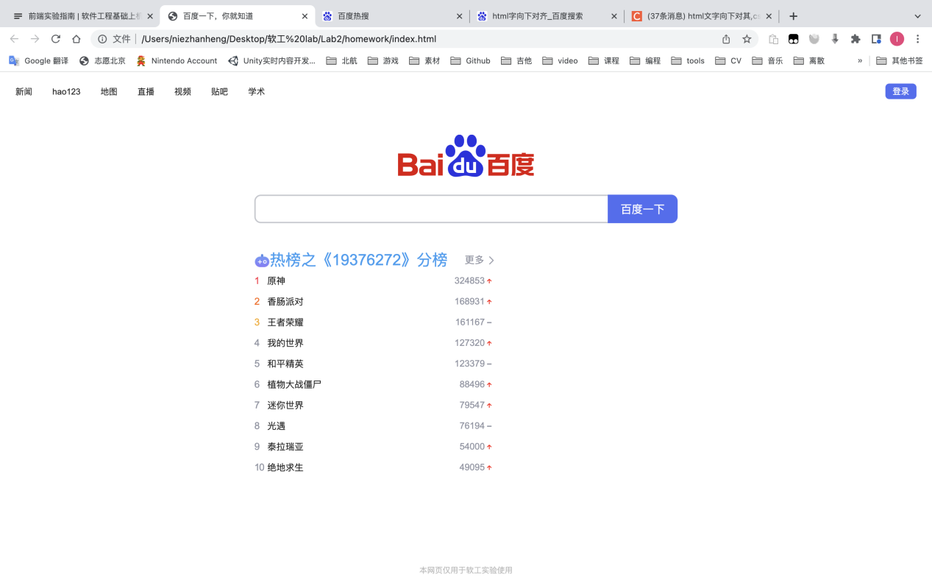

心得：按部就班，要注意上下部分行宽要相等，且右边部分右对齐：

<li>

<span class="hot-order hot-order-2">2</span><span class="hot-content">香肠派对</span><span

style="color: #9195a3;font-size: 14px;float: right;vertical-align:text-bottom;">168931<img

src="./img/up.png" style="width: 14px;height: 14px;vertical-align: text-bottom;"></span>

</li>

任务4点击前截图：

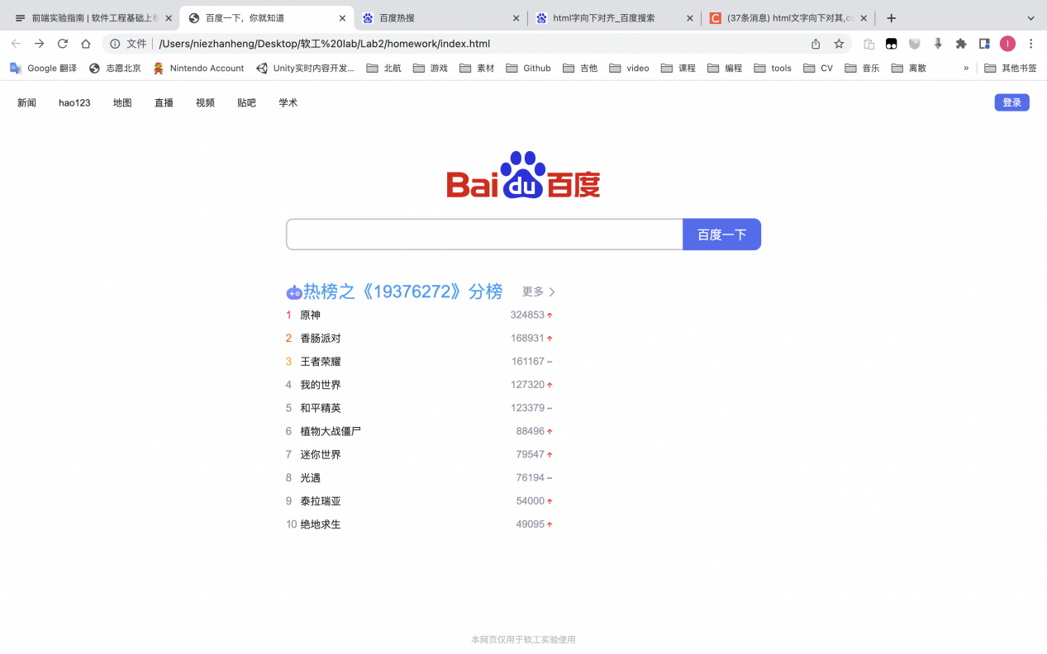

任务4点击后截图：

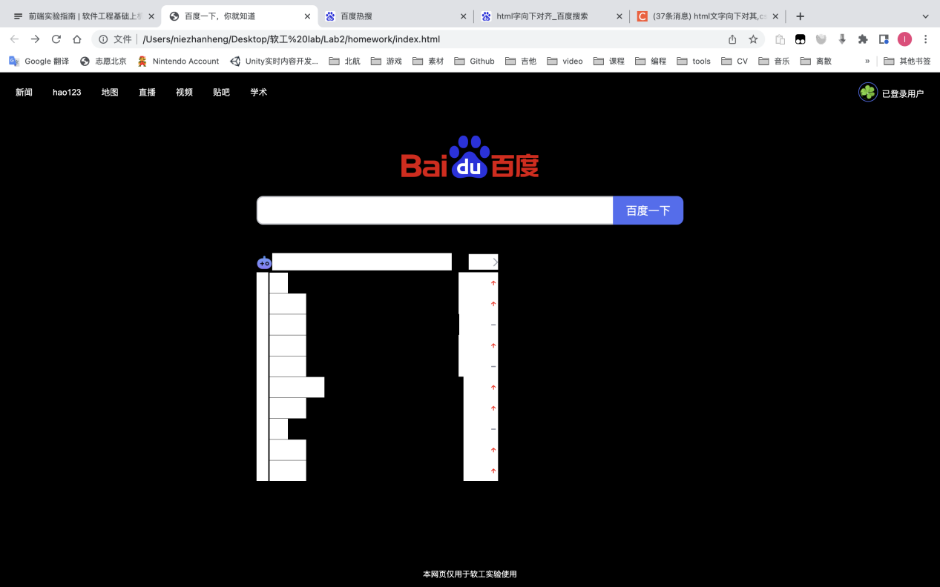

任务四只需要在index.js中的window.onload部分加入下列语句即可：

document.getElementById('top-right').addEventListener('click', *function*() {

clickLogin();

});

任务5审查元素变化截图：

点击前：

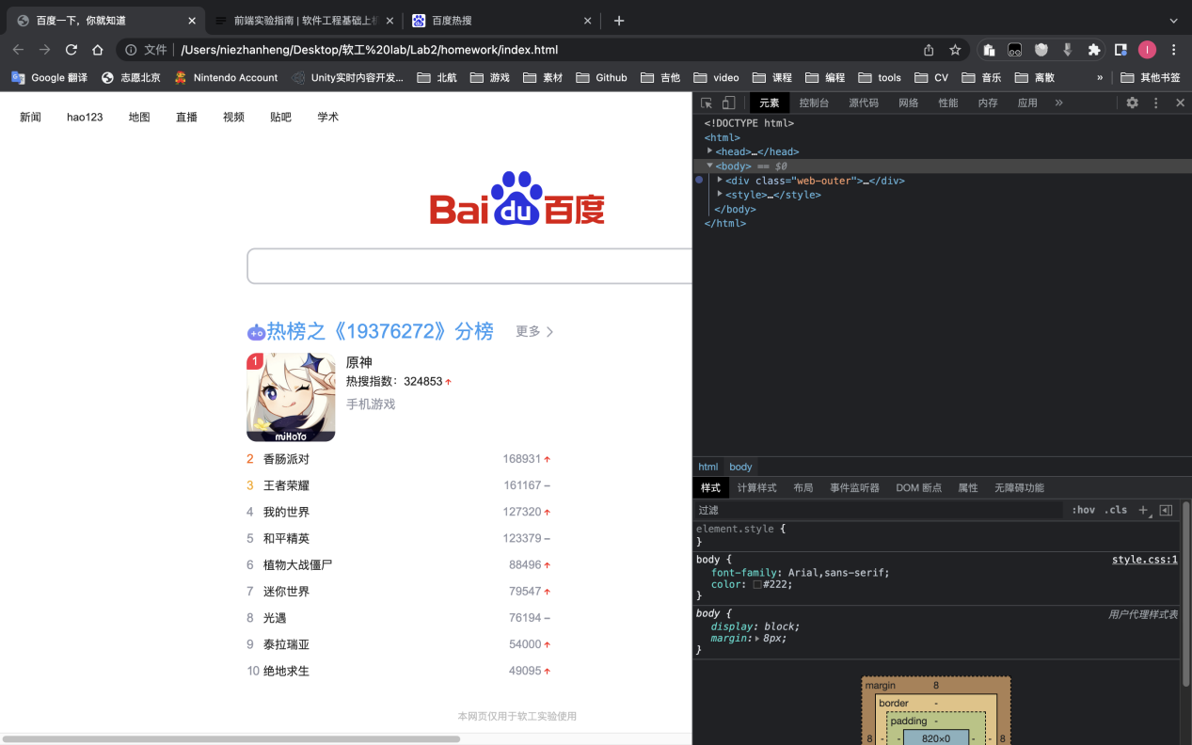

点击后：

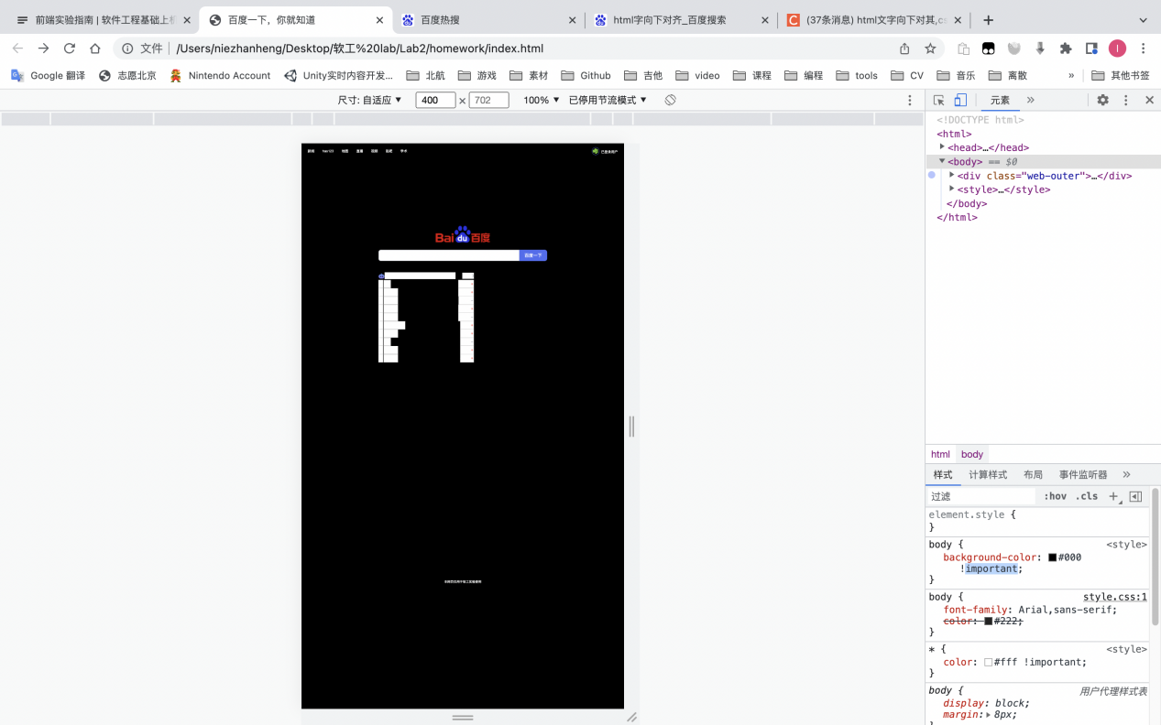

任务5修复后登录截图：

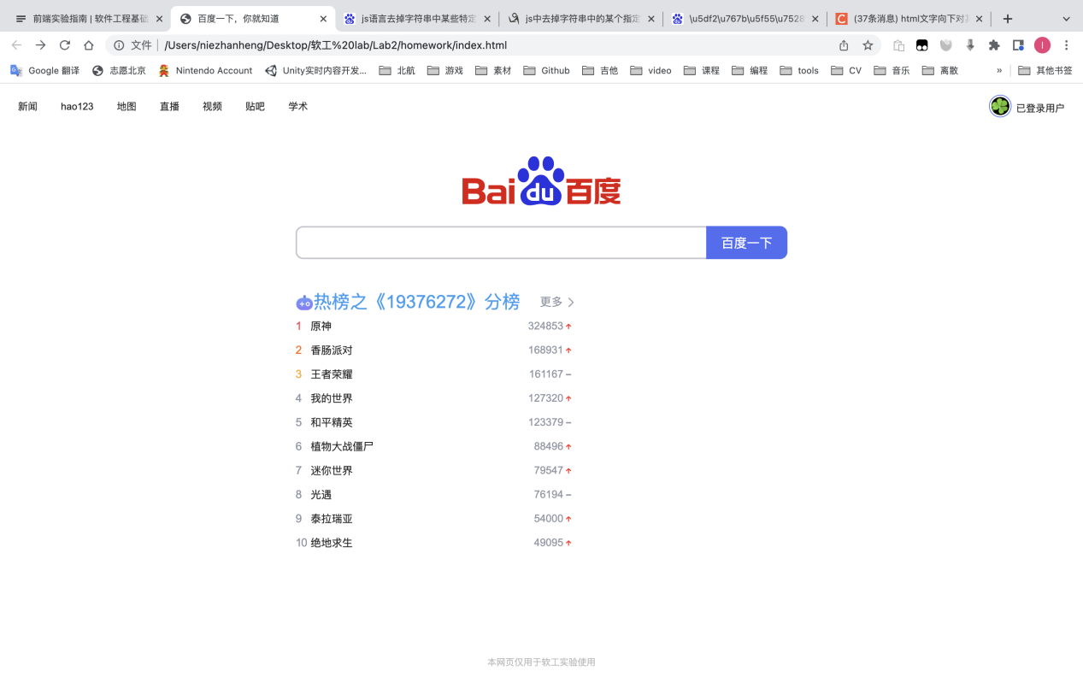

在任务五中，出现显示错误的原因是getUserName返回的语句中有诸多！important语句，且对页面、文本的背景颜色进行了更改。

为了修复该问题，我们在code的index.js文件中将返回值改为：

getUserName: *function* () { return "\u5df2\u767b\u5f55\u7528\u6237" }

**附加部分（可选）**

附加任务1截图

按回车之前：

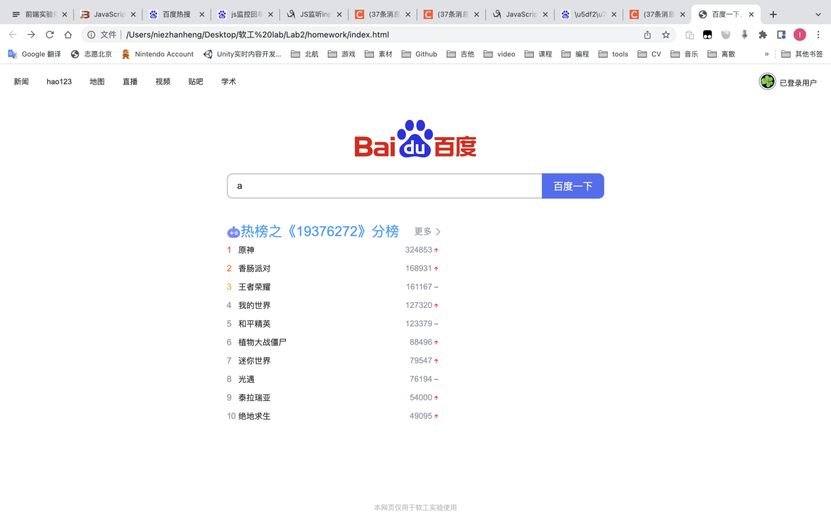

按回车之后：

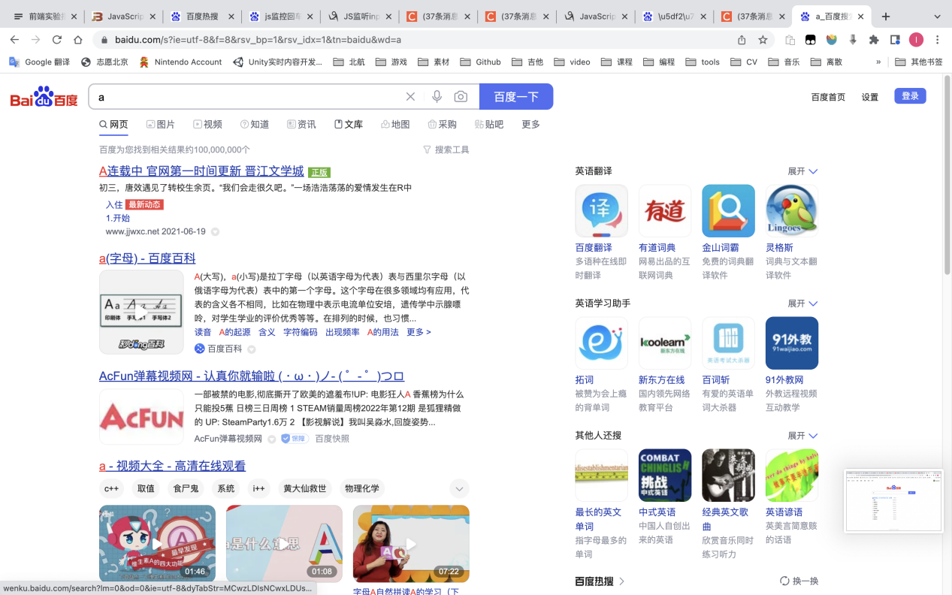

有关代码：

document.getElementById('search-btn').addEventListener('click', *function*() {

search();

});

$('#input').bind('keydown',*function*(*event*){

if(*event*.keyCode == "13") {

search();

}

});

*function* search() {

// TODO: 搜索触发后的行为

*var* inpu = document.getElementsByTagName("input")[0].value;

if(inpu==null||inpu==""){

window.alert("请输入搜索内容")

}

else{

//window.alert(inpu);

window.location.href = "https://www.baidu.com/s?ie=utf-8&f=8&rsv_bp=1&rsv_idx=1&tn=baidu&wd="+inpu

}

console.log('');

}

通过监听回车键并触发search函数

附加任务2截图

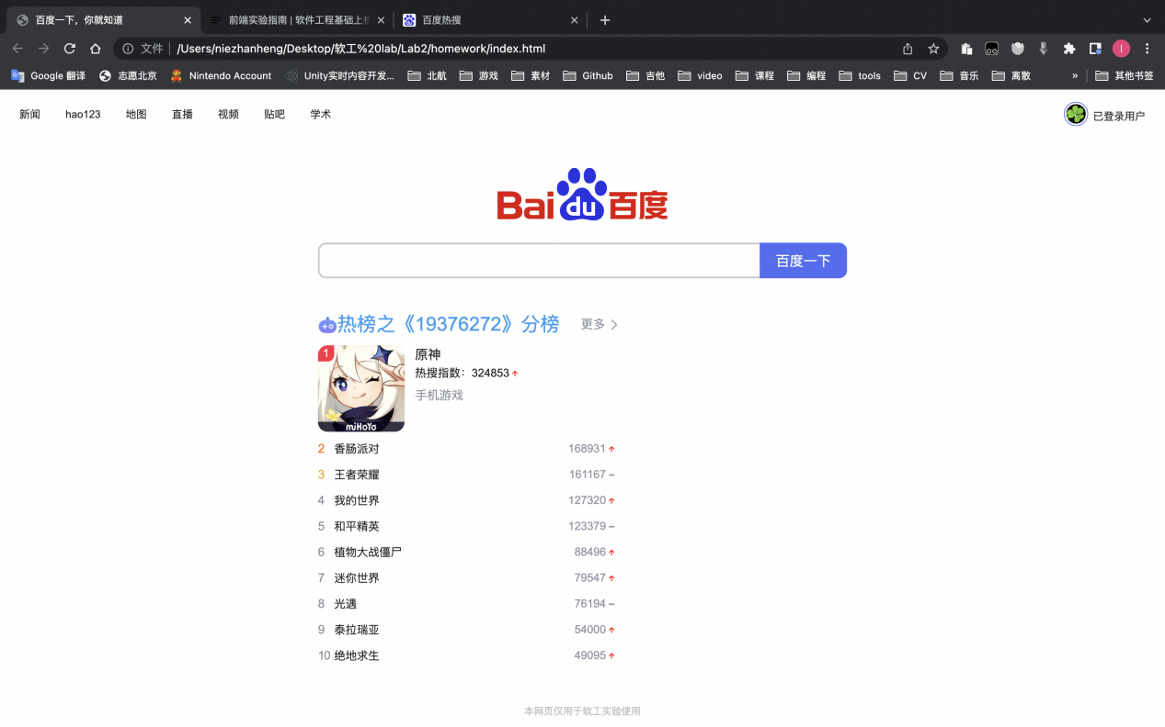

有关代码：

要注意新的style类的命

<li>

<div style="width: 370px;">

<span id="img-wrapper_Gtwvt">

<div id="index_1PrSh">1</div>

<img src="./img/genshin.jpg" width="107" height="107" alt>

<div id="border_1qCdi"></div>

</span>

<span id="right">

<div id="yuan">原神</div>

<div id="zhishu">热搜指数：324853<img src="./img/up.png" style="width: 14px;height: 14px;vertical-align: text-bottom;"></div>

<div id="shoujiyouxi">手机游戏</span>

</span>

</div>

</li>

**代码所提交的远程仓库地址**